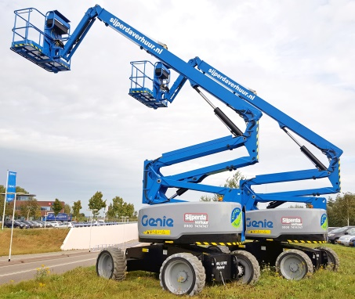



# Handleiding: zelfr. knik telescoophoogwerker 20 mtr. hybride

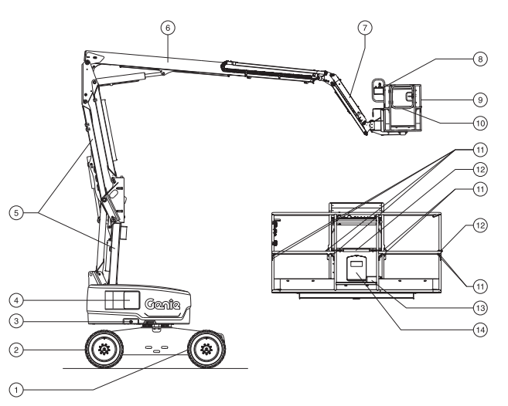

1 Achterwiel 8 Platformbediening

2 Stuurwiel 9 Platform

3 Voeding naar acculader 10 Draaihek

4 Grondbediening 11 Veiligheidsgordelverankeringspunt

5 Secundaire arm 12 Schuifbaar middenstuk

6 Primaire arm 13 Voetschakelaar

7 Jib 14 Opbergruimte voor handleiding

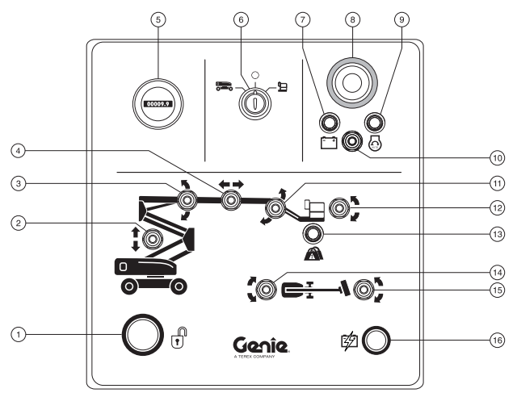

1 Functie-inschakelknop

Houd de functie-inschakelknop ingedrukt om de functies op het grondbedieningspaneel in werking te stellen.

2 Schakelaar ‘secundaire arm op/neer’

Beweeg de schakelaar ‘secundaire arm op/neer’ omhoog om de secundaire arm omhoog te brengen. Beweeg de schakelaar ‘secundaire arm op/neer’ omlaag om de secundaire arm neer te laten.

3 Schakelaar ‘primaire arm op/neer’

Beweeg de schakelaar ‘primaire arm op/neer’ omhoog om de arm omhoog te brengen. Beweeg de schakelaar ‘primaire arm op/neer’ omlaag om de arm neer te laten.

4 Schakelaar 'primaire arm in-/uitschuiven'

Beweeg de schakelaar ‘primaire arm in-/uitschuiven’ naar rechts om de primaire arm uit te schuiven. Beweeg de schakelaar ‘arm in-/uitschuiven’ naar links om de primaire arm in te schuiven.

5 LCD-display

Bij het opstarten van de machine toont het LCD-scherm de hellings- en rolhoeken van de machine, het aantal uren dat de machine heeft gewerkt en het laadniveau van de accu; ook klinkt het alarm 4 seconden. Op het scherm worden tevens storingscodes en andere service-informatie weergegeven.

6 Contactslot voor selectie grondbediening/uit/platformbediening

Draai het contactslot naar de grondstand om met de grondbediening te werken. Draai het contactslot naar de stand ‘uit’ om de machine uit te schakelen. Draai het contactslot naar de platformstand om met de platformbediening te werken.

7 Lampje DC-modus: FE-modellen

Een brandend lampje geeft aan dat op de machine de DC-modus is geactiveerd.

8 Rode noodstopknop Druk de rode noodstopknop in naar de stand ‘uit’ om alle functies stop te zetten en de motor uit te schakelen. Trek de rode noodstopknop uit naar de stand ‘aan’ om de machine te bedienen.

9 Lampje hybride modus: FE-modellen

Een brandend lampje geeft aan dat op de machine de hybride modus is geactiveerd.

10 Keuzeschakelaar machinemodus: FE-modellen

Beweeg de schakelaar naar links om de DC-modus te selecteren. Beweeg de schakelaar naar rechts om de hybride modus te selecteren.

11 Schakelaar ‘jib op/neer’

Beweeg de schakelaar ‘jib op/neer’ omhoog om de jib omhoog te brengen. Beweeg de schakelaar ‘jib op/neer’ omlaag om de jib neer te laten.

12 Platformnivelleringsschakelaar

Beweeg de platformnivelleringsschakelaar omhoog om het platform omhoog te brengen. Beweeg de platformnivelleringsschakelaar omlaag om het platform neer te laten.

13 Indicatielampje ‘overbelasting platform’

Een knipperend lampje geeft aan dat het platform is overbelast en er treedt geen enkele functie in werking. Verwijder gewicht tot het lampje uitgaat.

14 Draaitafelschakelaar

Beweeg de draaitafelschakelaar omhoog om de draaitafel naar rechts te draaien. Beweeg de draaitafelschakelaar omlaag om de draaitafel naar links te draaien.

15 Platformrotatieschakelaar

Beweeg de platformrotatieschakelaar omlaag om het platform naar rechts te draaien. Beweeg de platformrotatieschakelaar omhoog om het platform naar links te draaien.

16 Noodvoedingsschakelaar

Gebruik de noodvoeding als de primaire krachtbron (motor) defect is. Houd de noodvoedingsschakelaar naar een van beide zijden vast en activeer tegelijkertijd de gewenste functie.

**Platformbedieningspaneel**

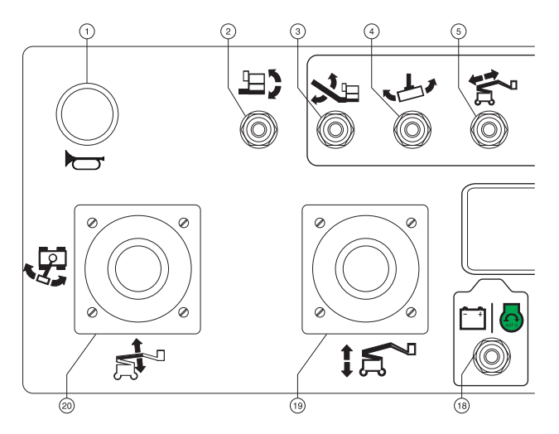 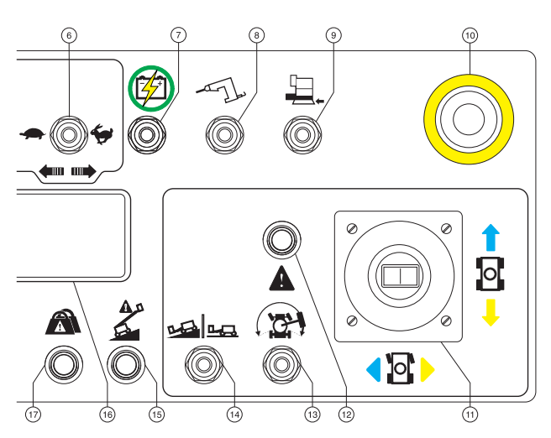

1 Claxonknop

Druk op deze knop om de claxon te laten klinken. Laat de knop los om de claxon te stoppen.

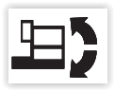

2 Platformnivelleringsschakelaar

Beweeg de platformnivelleringsschakelaar omhoog om het platform omhoog te brengen. Beweeg de platformnivelleringsschakelaar omlaag om het platform neer te laten.

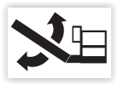3 Schakelaar ‘jib op/neer’

Beweeg de schakelaar ‘jib op/neer’ omhoog om de jib omhoog te brengen. Beweeg de schakelaar ‘jib op/neer’ omlaag om de jib neer te laten.

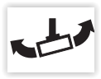4 Platformrotatieschakelaar

Beweeg de platformrotatieschakelaar naar links om het platform naar links te draaien. Beweeg de platformrotatieschakelaar naar rechts om het platform naar rechts te draaien.

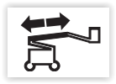

5 Schakelaar 'primaire arm in-/uitschuiven'

Beweeg de schakelaar ‚primaire arm in-/uitschuiven’ omhoog om de primaire arm in te schuiven. Beweeg de schakelaar ‚arm in-/uitschuiven’ omlaag om de primaire arm uit te schuiven.

6 Functiesnelheidsregelaar

Beweeg de schakelaar naar links en de functiesnelheden voor jib op/neer, platformrotatie en primaire arm uit-/inschuiven nemen af. Beweeg de schakelaar naar rechts en de functiesnelheden voor jib op/neer, platformrotatie en primaire arm uit-/inschuiven nemen toe. Opmerking: Telkens wanneer de snelheidsregelaar wordt bewogen, nemen de functiesnelheden met 5% toe of af. Ook kan de snelheidsregelaar in een van de richtingen worden vastgehouden voor het verhogen of verlagen van de functiesnelheid.

7 Noodvoedingsschakelaar

Gebruik de noodvoeding als de primaire krachtbron defect is. Houd de noodvoedingsschakelaar in de stand omhoog of omlaag vast en activeer tegelijkertijd de gewenste functie.

8 Generatorschakelaar (indien aanwezig)

Beweeg de generatorschakelaar omhoog om de generator in te schakelen. Beweeg de schakelaar omlaag om de generator uit te schakelen.

9 Prioriteitsschakelaar vliegtuigbescherming (indien aanwezig)

Beweeg de prioriteitsschakelaar van de vliegtuigbescherming en houd deze vast om de machine te bedienen als het stootrubber van het platform een voorwerp raakt.

10 Rode noodstopknop

Druk de rode noodstopknop in naar de stand ‘uit’ om alle functies stop te zetten en de motor uit te schakelen. Trek de rode noodstopknop uit naar de stand ‘aan’ om de machine te bedienen.

11 Twee-assige proportionele joystick voor rij- en stuurfuncties

OF

Proportionele joystick voor rijfunctie en duimschakelaar voor stuurfunctie. Beweeg de joystick in de richting van de blauwe pijl op het bedieningspaneel om de machine vooruit te laten rijden.

Beweeg de joystick in de richting van de gele pijl om de machine achteruit te laten rijden. Beweeg de joystick in de richting van de blauwe driehoek om de machine naar links te sturen. Beweeg de joystick in de richting van de gele driehoek om de machine naar rechts te sturen.

OF

Beweeg de joystick in de richting van de blauwe pijl op het bedieningspaneel om de machine vooruit te laten rijden. Beweeg de joystick in de richting van de gele pijl om de machine achteruit te laten rijden. Druk op de linkerzijde van de duimschakelaar om de machine naar links te sturen. Druk op de rechterzijde van de duimschakelaar om de machine naar rechts te sturen.

12 Indicatielampje ‘rijden ingeschakeld’

Als het lampje brandt, duidt dit aan dat de arm net voorbij een van beide achterwielen is gedraaid en de rijfunctie is uitgeschakeld.

13 Rijschakelaar

Houd de rijschakelaar naar een van beide zijden en verplaats de rij-joystick langzaam uit het midden om te rijden terwijl het lampje ‘rijden ingeschakeld’ brandt. Houd er rekening mee dat de machine kan gaan rijden in de richting die tegengesteld is aan de richting waarin de rij- en stuurbedieningselementen worden bewogen.

14 Rijsnelheidkeuzeschakelaar

Symbool ‚machine op helling’: laag snelheidsbereik voor verbeterde smoorklepregeling bij verminderde rijsnelheid. Symbool ‚machine op horizontale ondergrond’: hoog snelheidsbereik voor maximum rijsnelheid.

15 Indicatielampje ‘machine niet vlak’

Het indicatielampje 'machine niet vlak' gaat branden zodra het scheefstandalarm klinkt.

16 LCD-scherm

a zie bedieningshandleiding

b neem contact op met onderhoud

c gevaarlijke situatie

d hybride modus

e DC-modus

17 Indicatielampje ‘overbelasting platform’

Een knipperend lampje geeft aan dat het platform is overbelast en er treedt geen enkele functie in werking. Verwijder gewicht tot het lampje uitgaat.

18 Keuzeschakelaar machinemodus: FE-modellen

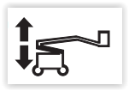Beweeg de schakelaar naar links om de DC-modus te selecteren. Beweeg de schakelaar naar rechts om de hybride modus te selecteren.

19 Proportionele joystick voor de functie ‘secundaire arm op/neer’

Beweeg de joystick omhoog om de secundaire arm omhoog te brengen. Beweeg de joystick omlaag om de secundaire arm neer te laten.

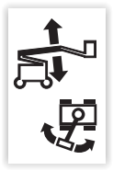20 Twee-assige proportionele joystick voor de functies ‘primaire arm op/neer’ en ‘links/rechts-draaitafelrotatie’

Beweeg de joystick omhoog om de primaire arm omhoog te brengen. Beweeg de joystick omlaag om de primaire arm neer te laten.

Beweeg de joystick naar rechts om de draaitafel naar rechts te draaien. Beweeg de joystick naar links om de draaitafel naar links te draaien.